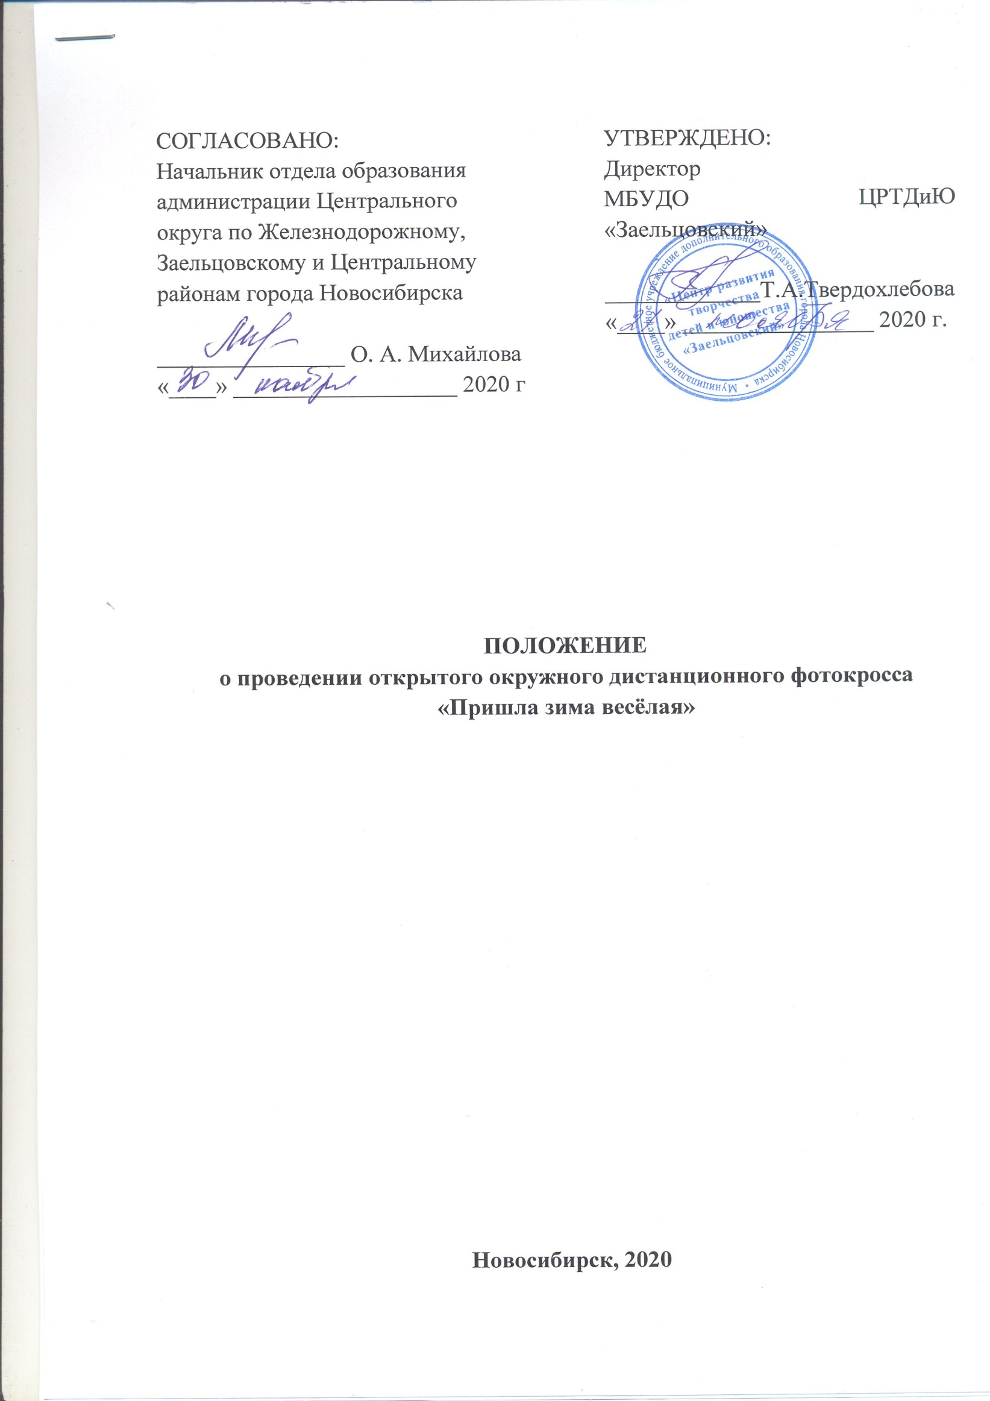

1. **Общие положения**
   1. Настоящее положение определяет цель, задачи, правила организации и проведения открытого окружного дистанционного фотокросса «Пришла зима весёлая» (далее - Фотокросс).
   2. Фотокросс проводится Муниципальным бюджетным учреждением дополнительного образования города Новосибирска «Центр развития творчества детей и юношества «Заельцовский» (далее - Организатор) при поддержке Администрации Центрального административного округа по Железнодорожному, Заельцовскому и Центральному районам города Новосибирска.
   3. Состав Оргкомитета:

* директор МБУДО «Центр развития творчества детей и юношества «Заельцовский» Твердохлебова Т.А.;
* главный специалист отдела образования администрации Центрального административного округа по Железнодорожному, Заельцовскому и Центральному районам города Новосибирска Сушкевич О.А.;
* заместитель директора по учебно-воспитательной работе МБУДО «Центр развития творчества детей и юношества «Заельцовский» Лазарева Л.А.;
* педагог-организатор МБУДО «Центр развития творчества детей и юношества «Заельцовский» Суворкова О.А.
  1. Оргкомитет Фотокросса имеет право вносить изменения в ход проведения мероприятия.

1. **Цель и задачи Фотокросса**
   1. Фотокросс проводится с целью создания условий для творческой самореализации детей и подростков.
   2. Основные задачи Фотокросса:

* активизация творческой деятельности детей и подростков в области художественной фотографии;
* развитие наблюдательности, воображения, эстетического восприятия;
* выявление и поддержка наиболее способных обучающихся образовательных учреждений Центрального округа.

1. **Условия участия в Фотокроссе**

Фотокросс – творческое состязание фотолюбителей. За ограниченный промежуток времени участники должны выполнить задания на предложенную тему, указанную в кросс-листе и сделать соответствующие фотоснимки.

3.1 Участники – обучающиеся общеобразовательных организаций и организаций дополнительного образования Центрального округа города Новосибирска. Возраст участников – 10–15 лет. Участие индивидуальное.

3.2 Фотосъемка производится на личный цифровой фотоаппарат или смартфон.

3.3 Требования к фотоработам:

- для участия в Фотокроссе предоставляются только авторские фотографии, сделанные участниками во время проведения Фотокросса;

- контент фотографий должен соответствовать требованиям цензуры. Исключается присутствие в кадре табачных/алкогольных изделий, других психотропных веществ;  
- формат загружаемых файлов только JPEG;

- снимки не редактируются, отобранные снимки сдаются в оргкомитет до 20.00 каждого дня Фотокросса.

3.4 Участники не ограничены в количестве отснятого материала, но на каждую номинацию допускается представить только один кадр.

3.5 Организаторы оставляют за собой право использовать фотоматериалы, полученные в ходе Фотокросса, по своему усмотрению.

1. **Сроки и порядок проведения Фотокросса**
   1. Фотокросс проводится дистанционно с 08.12.2020 г. по 11.12.2020 г.
   2. Заявки на участие в Фотокроссе необходимо подать до 12.00 8 декабря 2020г., заполнив форму по ссылке <https://docs.google.com/forms/d/1iotcWSG7jVKi5XkOPCJaSX3VpQCytYkZPouSTSF1Hdc/edit?usp=sharing> , в заявке обязательно указать контакт для обратной связи (e-mail или ссылку на личную страницу в «ВКонтакте»).
   3. Организатор направляет участникам на указанный контакт кодовый номер участника, который необходимо указывать в подписи каждой фотоработы.
   4. **Каждую направляемую фотографию необходимо подписать по следующей форме**: номер участника_номинация.

*Образец: 001_«Зимний пейзаж»*

1. **Программа Фотокросса**

1 этап – 01 - 08.12.2020г – прием заявок.

2 этап – 08.12.2020г – проведение Фотокросса.

12.00 – 14.00 – Рассылка Оргкомитетом кодовых номеров участникам Фотокросса.

15.00 – Участники получают от оргкомитета кросс-лист с заданиями дня №1 и №2 на указанный в заявке контакт, выполняют фотосъемку, отбирают один лучший кадр и сдают его в оргкомитет на эл.почту [centrdosuga306@gmail.com](mailto:centrdosuga306@gmail.com) или личным сообщением в «ВКонтакте» до 20.00 08.12.2020 г.

09.12.2020г – проведение Фотокросса.

15.00 – Участники получают кросс-лист с заданиями дня №3 и №4 на указанный в заявке контакт, выполняют фотосъемку, отбирают один лучший кадр и сдают его в оргкомитет на эл.почту [centrdosuga306@gmail.com](mailto:centrdosuga306@gmail.com) или личным сообщением в «ВКонтакте» до 20.00 09.12.2020 г.

3 этап – 10.12.2020г – работа жюри.

4 этап – 11.12.2020г – подведение итогов Фотокросса.

1. **Критерии оценки фотографий участников**

6.1 Жюри оценивает фотоработы по следующим критериям:

- соблюдение временного регламента;

- соответствие фотоснимка теме задания;

- оригинальность идеи, творческий подход в исполнении;

- композиционное решение;

- художественная выразительность.

1. **Подведение итогов Фотокросса**
   1. Жюри определяет победителей Фотокросса в соответствии с критериями.
   2. Победители определяются в каждой номинации отдельно.
   3. Победители Фотокросса награждаются дипломами I, II, III степени, участники – дипломами участника.
   4. Жюри оставляет за собой право дополнительного поощрения фоторабот участников (благодарственное письмо, специальная номинация).
   5. Результаты Фотокросса, лучшие фотоработы и дипломы будут опубликованы до 15.12.2020 г. на официальном сайте ЦРТДиЮ «Заельцовский» <https://crtduzaelcovka.edusite.ru/> и в группе в социальной сети «ВКонтакте» <https://vk.com/crtduzaelcovka> .
2. **Контактная информация**

Контактное лицо: Суворкова Ольга Андреевна, педагог-организатор ЦРТДиЮ «Заельцовский».

Тел.: 225-51-79, e-mail:[centrdosuga306@gmail.com](mailto:centrdosuga306@gmail.com).

Сайт: <https://crtduzaelcovka.edusite.ru/>, группа «ВКонтакте»: <https://vk.com/crtduzaelcovka> .